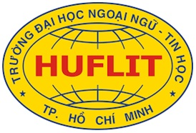
BỘ GIÁO DỤC VÀ ĐÀO TẠO
TRƯỜNG ĐH NGOẠI NGỮ TIN HỌC TP.HCM
KHOA CÔNG NGHỆ THÔNG TIN
------- -------

BÁO CÁO MÔN PHÂN TÍCH &
THIẾT KẾ PHẦN MỀM

ĐỀ TÀI:

Quản lý thư viện

Giáo viên hướng dẫn: TS. Nguyễn Đức Cường

Nhóm thực hiện đề tài:
Trần Quốc Đại (Trưởng nhóm)
Lê Hoàng Nam
Nguyễn Anh Khoa
Cao Hữu Tài
Trương Đức Nhật Tây

HCMC,13/05/2019

Lưu trữ các thay đổi

*A - Added M - Modified D - Deleted
Ngày tháng | Phần tử thay đổi | A*  M, D | Mô tả thay đổi | New Version

Bảng chữ ký

Tác giả:
Tên: Trần Quốc Đại Chữ ký:
Vị trí: Trưởng nhóm Ngày:
Tên: Lê Hoàng Nam Chữ ký:
Vị trí: Lập trình viên Ngày:
Tên: Nguyễn Anh Khoa Chữ ký:
Vị trí: Phân tích viên Ngày:
Tên: Cao Hữu Tài Chữ ký:
Vị trí: Ngày:
Tên: Trương Đức Nhật Tây Chữ ký:
Vị trí: Ngày:

Người điều chỉnh:
Tên: Chữ ký:
Vị trí: Ngày:

Người duyệt:
Tên: Chữ ký:
Vị trí: Ngày:

Mục lục

ĐỀ TÀI: 1
Coffee Shop Error! Bookmark not defined.
Nhóm thực hiện đề tài 1
Lưu trữ các thay đổi 2
Bảng chữ ký 2
Mục lục 2
1. Giới thiệu 2
1.1. Mục tiêu 2
1.2. Các định nghĩa và từ viết tắt Error! Bookmark not defined.
1.3. Tham khảo 2
2. Phân tích yêu cầu 2
2.1. Mô tả dự án 2
2.2. Actors và Use Cases Error! Bookmark not defined.
2.2.1. Các Use Case Diagram 2
2.2.2. Mô tả Actors 2
2.2.3. Mô tả Use Cases 2
2.3. Môi trường vận hành 2
2.4. Các giả thiết và phụ thuộc Error! Bookmark not defined.
3. Yêu cầu chức năng 2
3.1. UC01: Login 2
3.3. UC03: Tạo hóa đơn 2
4. Thiết kế hệ thống Error! Bookmark not defined.
4.1. Kiến trúc hệ thống Error! Bookmark not defined.
5.1. Chức năng chính 1 Error! Bookmark not defined.
5.2. Chức năng chính 2 Error! Bookmark not defined.
6. Tổng kết Error! Bookmark not defined.
6.1. Các chức năng đã hoàn thành Error! Bookmark not defined.
6.2. Các chức năng có thể phát triển Error! Bookmark not defined.

Giới thiệu

Mục tiêu
Bản phân tích và thiết kế này cung cấp bản mô tả chi tiết về hệ thống Quản Lý Thư Viện, bản phân tích các chức năng chủ yếu và bản thiết kế các chức năng thiết kế chính yếu của hệ thống được xây dựng.

Tham khảo
# | Name | Description
Bảng 2: Các tham khảo

Phân tích yêu cầu

Mô tả dự án
- Hiện tại về vấn đề công nghệ thông tin đã và đang ngày càng phát triển rộng rãi trong mọi lĩnh vực đời sống, kinh tế, xã hội.

- Đặc biệt trong xu thế hiện nay về quản lý dựa vào máy tính là một nhu cầu thiết yếu của hầu hết mọi ngành, mọi doanh nghiệp, việc công nghệ ngày càng lớn mạnh hơn từng bước trong công tác quản lý, khai thác, điều hành sản xuất kinh doanh và quản lý hoạt động là một đòi hỏi ngày càng cao.

- Với việc hằng ngày một số lượng lớn sách trong các thư viện được sử dụng, cho thấy việc quản lý sách vốn rất khó khăn, mặc khác do nhu cầu đọc của chúng ta ngày càng tăng nên việc quản lý sách trong thư viện ngày càng khó khăn hơn. Vì thế đã chọn việc quản lý thư viện cho nhà trường để góp phần tăng hiệu suất công việc, tiết kiệm thời gian và hỗ trợ việc lưu trữ dữ liệu sách, giúp độc giả thuận lợi tìm kiếm sách.

- Trong quản lý thư viện sách có thủ thư. Vai trò này có quyền điều chỉnh thông tin dữ liệu sách(thêm – xóa - sửa sách, cập nhật tình trạng sách, báo cáo tình trạng sách), quản lý tài khoản thư viện của sinh viên(xóa tài khoản, reset password, cập nhật tình trạng), quản lý mượn trả sách(xác nhận mượn - trả, thống kê mượn – trả sách).

- Vai trò sinh viên trên trang web có thể xem được thông tin sách, tìm kiếm sách, còn khi mượn sách sẽ bắt buộc đăng nhập và tạo thẻ thư viện để thủ thư quản lý, đăng nhập có thể xem thông tin của bản thân và đổi mật khẩu.

Actors và Use Cases
- Actor: Thủ Thư, Sinh Viên
- Use Cases:
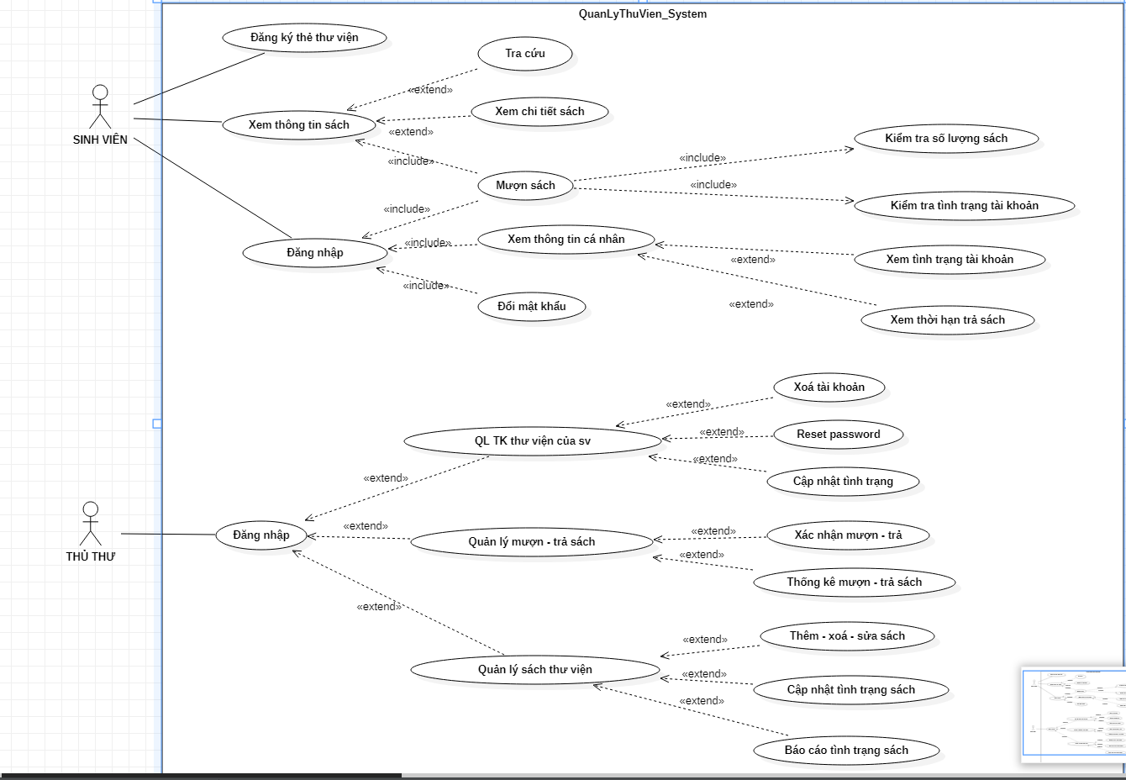
Diagram 01: Use Cases Tổng Quát

Các Use Case Diagram
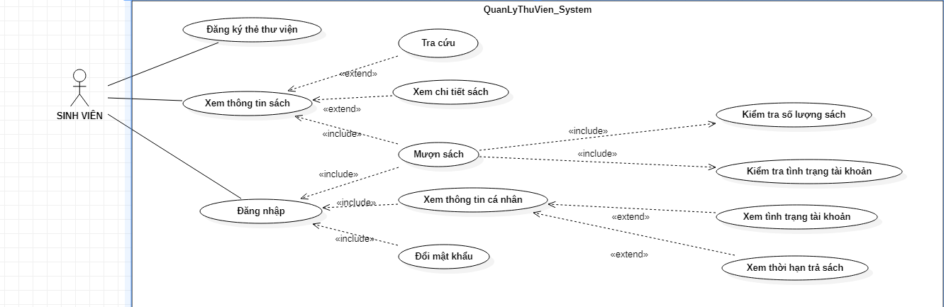
Diagram 02: Sinh Viên Roles

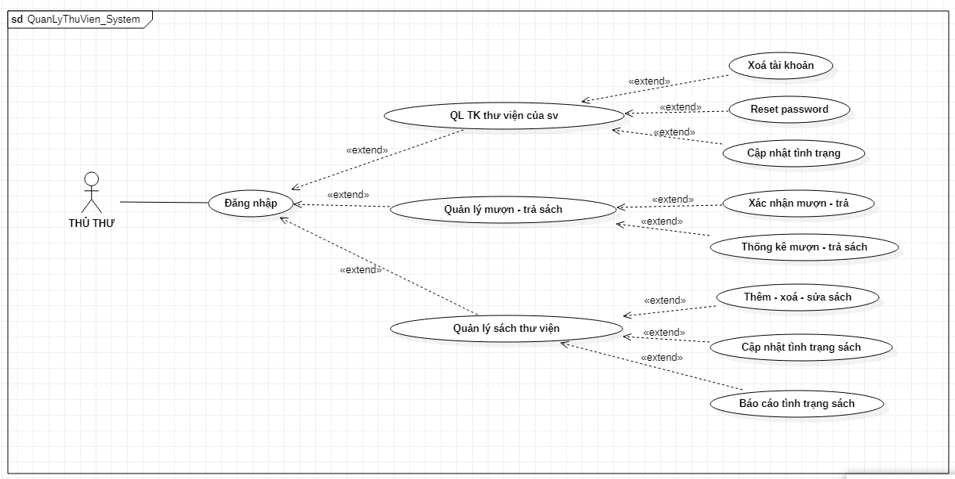
Diagram 03 – Thủ Thư Roles

Mô tả Actors
# | Tên Actor | Mô tả
1 | Khách Hàng | Có thể mượn, xem thông tin sách, đăng nhập, tra cứu, xem thông tin cá nhân, tạo thẻ thư viện
2 | Thủ Thư | Quản lý tài khoản thư viện của sinh viên, quản lý mượn - trả sách, quản lý sách , đăng nhập.

Mô tả Use Cases
# | Code | Name | Brief Description
1 | UC01 | Đăng nhập | Cho phép sinh viên , thủ thư đăng nhập vào hệ thống
2 | UC02 | Xem thông tin sách | Cho phép sinh viên xem chi tiết sách
3 | UC03 | Đăng ký thẻ thư viện | Cho phép sinh viên đăng ký khi muốn mượn sách
4 | UC04 | Tra cứu | Cho phép sinh viên tra cứu sách để xem thông tin sách
5 | UC05 | Xem chi tiết sách | Cho phép sinh viên xem được nguồn gốc sách
6 | UC06 | Mượn sách | Cho phép sinh viên mượn sách khi đã tìm kiếm được sách
7 | UC07 | Xem thông tin cá nhân | Cho phép sinh viên khi đã đăng nhập có thể xem thông tin bản thân
8 | UC08 | Đổi mật khẩu | Cho phép sinh viên đổi mật khẩu
9 | UC09 | Kiểm tra số lượng sách | Cho phép sinh viên khi mượn sách có thể xem được số lượng sách
10 | UC10 | Kiểm tra tình trạng tài khoản | Cho phép sinh viên xem tình trạng tài khoản khi mượn sách
11 | UC11 | Xem tình trạng tài khoản | Cho phép sinh viên xem tình trạng tài khoản khi xem thông tin cá nhân
12 | UC12 | Xem thời hạn trả sách | Cho phép sinh viên xem thời hạn trả sách
13 | UC13 | Quản lý tài khoản thư viện của sinh viên | Cho phép thủ thư điều chỉnh được tài khoản sinh viên khi đăng ký thẻ và đăng nhập
14 | UC14 | Quản lý mượn - trả sách | Cho phép thủ thư điều chỉnh thống kê mượn – trả sách
15 | UC15 | Quản lý sách thư viện | Cho phép thủ thư điều chỉnh sách
16 | UC16 | Xóa tài khoản | Cho phép thủ thư xóa tài khoản theo quy định
17 | UC17 | Reset password | Cho phép thủ thư reset password
18 | UC18 | Cập nhật tình trạng | Cho phép thủ thư xem tình trạng của tài khoản đó
19 | UC19 | Xác nhận mượn – trả | Cho phép thủ thư duyệt mượn – trả sách
20 | UC20 | Thống kê mượn – trả sách | Yêu cầu thủ thư thống kê về sách mượn - trả sách
21 | UC21 | Thêm – xóa – sửa sách | Cho phép thủ thư thêm, xóa cập nhật lại sách
22 | UC22 | Báo cáo tình trạng sách | Cho phép thủ thư xem lại tình trạng sách còn hay không
Table 3: Use Case List

Môi trường vận hành
- Vận hành trên HĐH: Window 7, 8, 10 các phiên bản Home/Pro/Education

Yêu cầu chức năng

UC01: Đăng nhập

Use Case Description
Name | Đăng nhập | Code | UC01
Description | Cho phép actor đăng nhập vào hệ thống
Actor | Sinh viên/Thủ Thư | Trigger | Actor bấm nút đăng nhập
Pre-condition | Đã đăng ký tài khoản
Post condition | Chuyển tới trang tương ứng

Activities
Actor |  | System
Main Flow: Đăng nhập
1 | Actor nhập tên đăng nhập/mật khẩu và click vào button Login trên trang đăng nhập
 |  | 2 | Kiểm tra tên đăng nhập/mật khẩu là chính xác sau đó chuyển tới trang tương ứng
Alternative Flow: Đăng nhập
 |  | 2’ | Nếu thông tin không hợp lệ hiện thông báo, quay lại màn hình đăng nhập

System Message
MS01 | “Tên Đăng Nhập và/hoặc Mật Khẩu của bạn không chính xác. Vui lòng kiểm tra và thử lại.”  Message thông báo khi actor nhập sai tên đăng nhập/mật khẩu

Sequence Diagram
Sequence Diagram 01 - Login

UC02: Xem thông tin sách

Use Case Description
Name | Xem thông tin sách | Code | UC02
Description | Sinh viên chọn xem sách
Actor | Sinh viên | Trigger | Bấm vào tên sách hoặc bìa sách
Pre-condition
Post condition | Xuất ra trang về thông tin sách

Activities
Actor |  | System
Main Flow: Xem thông tin sách
1 | Actor bấm vào tên sách hoặc bìa sách
 |  | 2 | Hiện thị giao diện thông tin sách, bìa sách
 |  | 3 | Xong bước 2 có thể quay lại trang chủ
Sequence Diagram
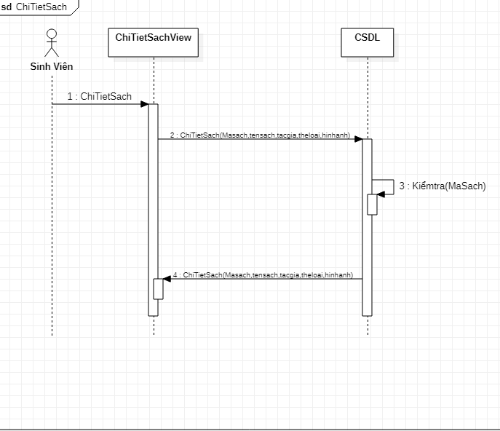

Sequence Diagram 02 – Xem thông tin sách

UC03: Đăng ký thẻ thư viện

Use Case Description
Name | Đăng ký thư viện | Code | UC03
Description | Sinh viên thực hiện đăng ký thẻ thư viện
Actor | Sinh viên | Trigger | Sinh viên bấm vào đăng ký thẻ
Pre-condition
Post condition | Sinh viên vào trang đăng ký thẻ

Activities
Actor |  | System
Main Flow: Đăng ký thẻ thư viện
1 | Chọn vào nút đăng ký
 |  | 2 | Giao diện đăng ký hiện ra
3 | Nhập đầy đủ thông tin để đăng ký thẻ
 |  | 4 | Nếu mã thẻ bị trùng thì hệ thống sẽ báo đăng ký thẻ không thành công. Nếu đầy đủ hệ thống thông báo đăng ký thẻ thành công
Alternative Flow: Đăng ký thẻ thư viện
5 | Sinh viên không đăng ký thẻ
 |  | 6 | Hê thống xử lý báo chưa tạo thẻ thành công
System Message
MS01 | “Mã thẻ đã tồn tại, vui lòng nhập lại.”  Message thông báo khi actor nhập trùng mã thẻ
MS02 | “Đã đăng ký thẻ thành công”. Message thông báo khi actor nhập đầy đủ thông tin và mã thẻ không bị trùng

Sequence Diagram
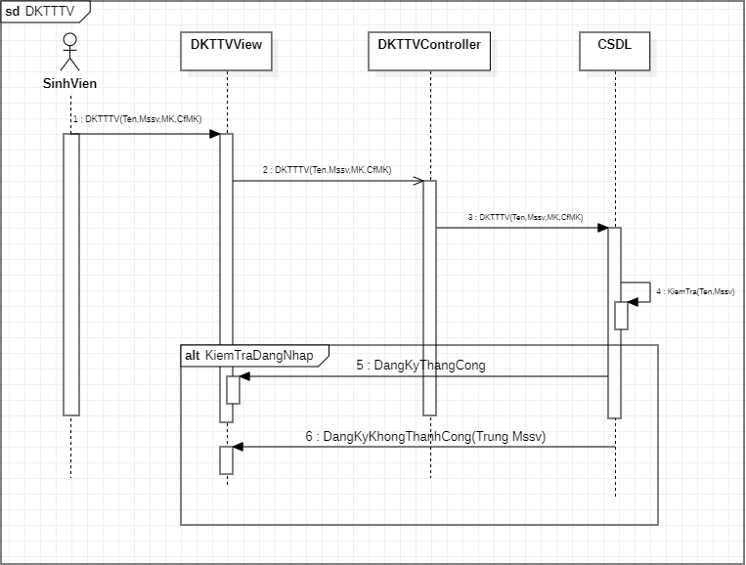
Sequence Diagram 03 – Đăng ký thẻ thư viên

UC04: Tra cứu

Use Case Description
Name | Tra cứu | Code | UC04
Description | Sinh viên thực hiện tìm kiếm sách theo tên hoặc theo thể loại sách
Actor | Sinh viên | Trigger | Sinh viên bấm vào thanh tìm kiếm
Pre-condition
Post condition | Xuất ra danh sách sách tương ứng với yêu cầu

Activities
Actor |  | System
Main Flow: Tra cứu
1 | Sinh viên bấm vào thanh tìm kiếm và nhập vào tên sách hoặc thể loại sách cần tìm
 |  | 2 | Hiện thị giao diện danh sách sách tương ứng với yêu cầu của sinh viên
 |  | 3 | Nếu không tìm được sách hệ thông sẽ xuất ra message

System Message
MS01 | “Không có sách bạn cần tìm”  Message thông báo khi hệ thống kiểm tra thông tin được nhập vào không tồn tại
Sequence Diagram
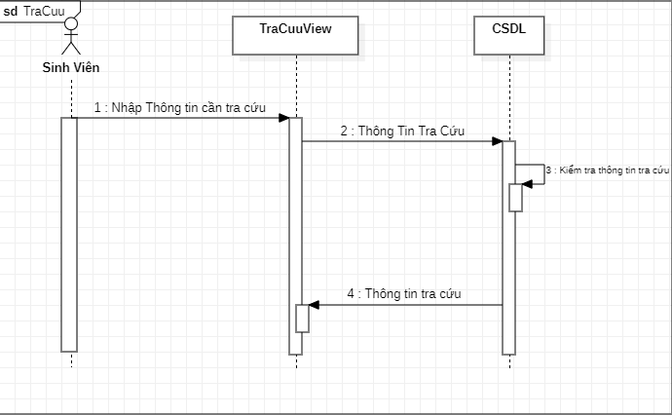
Sequence Diagram 04 –Tra cứu

UC05: Xem chi tiết sách

Use Case Description
Name | Xem chi tiết sách | Code | UC05
Description | Sinh viên xem tất cả thông tin về sách
Actor | Sinh viên/Thủ thư | Trigger | Sinh viên bấm vào bìa sách hoặc tên sách
Pre-condition
Post condition | Sinh viên xem chi tiết sách

Activities
Actor |  | System
Main Flow: Xem chi tiết sách
1 | Sinh viên bấm vào bìa sách hoặc tên sách
 |  | 2 | Hiện thị giao diện thông tin chi tiết sách
Sequence Diagram

Sequence Diagram 05 – Xem chi tiết sách

UC06: Mượn sách

Use Case Description
Name | Mượn sách | Code | UC06
Description | Sinh viên thực hiện mượn sách
Actor | Sinh viên | Trigger | Sinh viên bấm nút mượn sách
Pre-condition | Sinh viên đã đăng nhập vào hệ thống
Post condition | Vào giao diện chi tiết sách

Activities
Actor |  | System
Main Flow: Mượn sách
1 | Sinh nhập bấm nút chi tiết sách
 |  | 2 | Mở ra giao diện chi tiết sách
1 | Sinh viên bấm nút mượn sách
 |  | 2 | Nếu sinh viên chưa đăng nhập, hệ thống sẽ đưa tới giao diện đăng nhập. Nếu sinh viên đã đăng nhập thì sẽ hiện thông báo sinh viên mượn thành công

System Message
MS01 | “Mượn thành công”  Message thông báo khi mượn sách thành công
Sequence Diagram
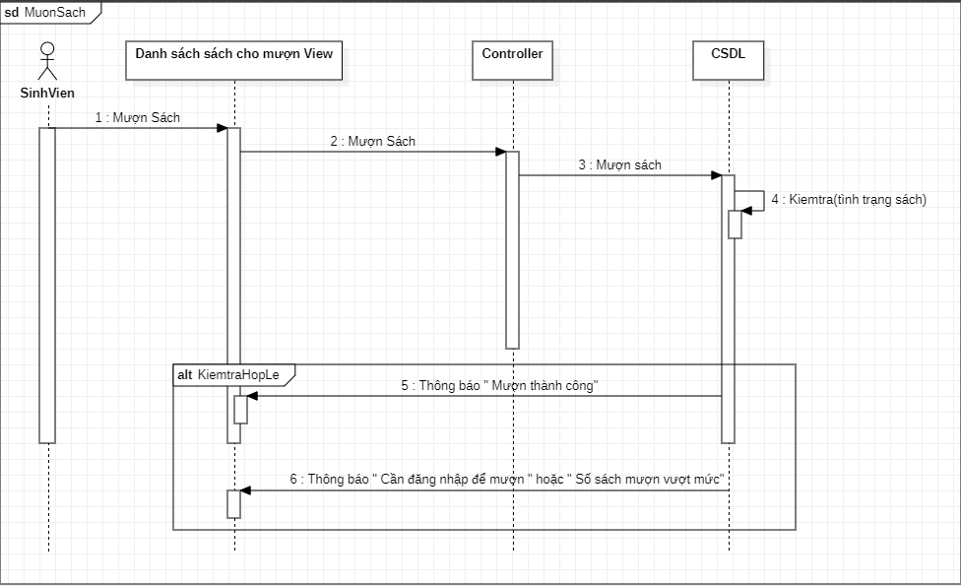
Sequence Diagram 06 – Mượn sách

UC07: Xem thông tin cá nhân

Use Case Description
Name | Xem thông tin cá nhân | Code | UC07
Description | Sinh viên xem thông tin cá nhân
Actor | Sinh viên | Trigger | Sinh viên bấm xem thông tin cá nhân
Pre-condition | Sinh viên đã đăng nhập vào hệ thống
Post condition | Hiển thị giao diện thông tin cá nhân

Activities
Actor |  | System
Main Flow: Xem thông tin cá nhân
1 | Sinh viên bấm thông tin cá nhân
 |  | 2 | Hệ thống hiển thị giao diện thông tin cá nhân

Sequence Diagram
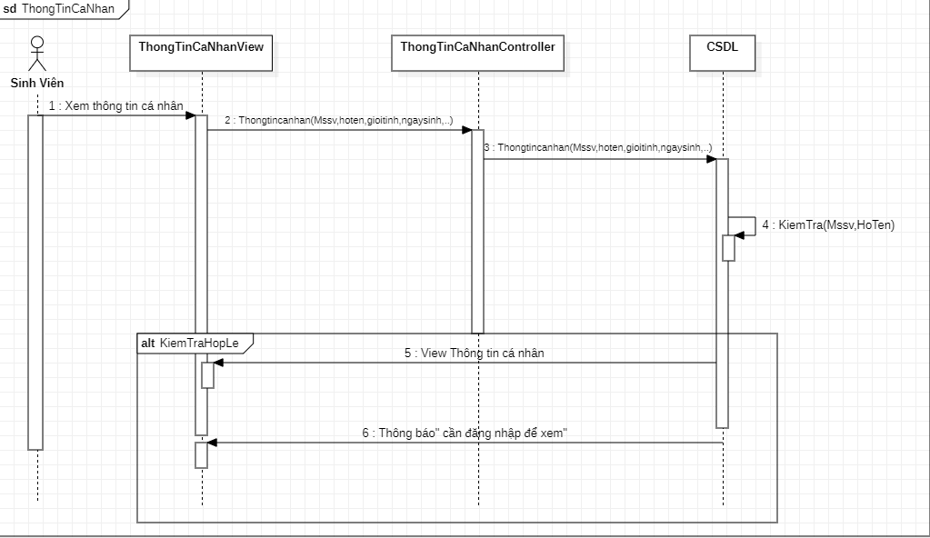

Sequence Diagram 07 – Xem thông tin cá nhân

UC08: Đổi mật khẩu

Use Case Description
Name | Đổi mật khẩu | Code | UC08
Description | Sinh viên thực hiện đổi mật khẩu
Actor | Sinh viên | Trigger | Sinh viên bấm vào đổi mật khẩu
Pre-condition | Sinh viên đã đăng nhập vào hệ thống
Post condition | Xuất ra giao diện đổi mật khẩu

Activities
Actor |  | System
Main Flow: Đổi mật khẩu
1 | Sinh viên bấm vào đổi mật khẩu
 |  | 2 | Hệ thống hiển thị giao diện đổi mật khẩu
3 | Sinh viên nhập và mật khẩu
 |  | 4 | Nếu mật khẩu cũ không trùng với mật khẩu hiện tại, hệ thống sẽ hiện ra message. Nếu nhập lại mật khẩu mới không trùng sẽ hiện ra message. Nếu đầy đủ ra hiện ra thông báo

System Message
MS01 | “Nhập sai mật khẩu”  Message thông báo sau khi mật khẩu cũ không trùng với mật khẩu hiện tại
MS02 | “Mật khẩu không khớp với mật khẩu mới”  Message thông báo khi nhập không trùng với mật khẩu cũ
MS03 | “Đổi mật khẩu thành công”  Message xuất hiện khi đổi mật khẩu thành công

Sequence Diagram
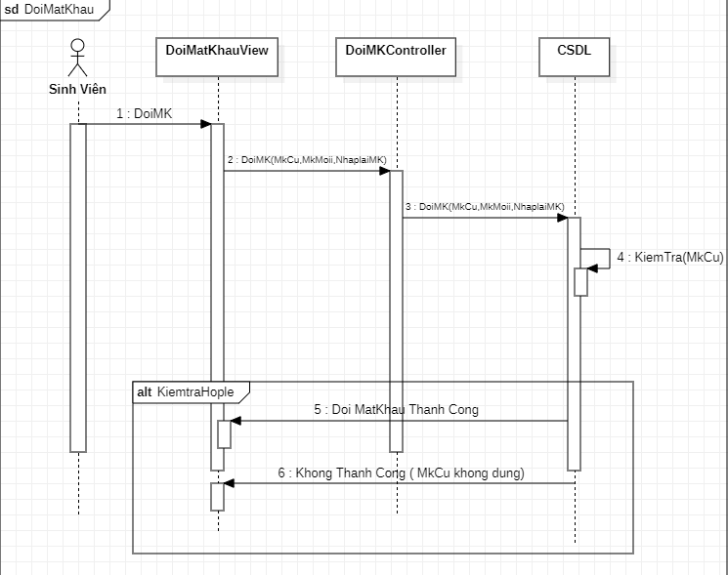

Sequence Diagram 08 – Đổi mật khẩu

UC09: Kiểm tra số lượng sách

Use Case Description
Name | Kiểm tra số lượng sách | Code | UC09
S.Description | Sinh viên xem số lượng sách
Actor | Sinh viên | Trigger | Sinh viên bấm vào bìa sách hoặc tên sách
Pre-condition
Post condition | Xuất ra giao diện chi tiết sách

Activities
Actor |  | System
Main Flow: Kiểm tra số lượng sách
1 | Sinh viên bấm vào bìa sách hoặc tên sách
 |  | 2 | Hệ thống hiện thị giao diện thông tin chi tiết sách
3 | Sinh viên có thể xem số lượng sách trước khi mượn

Sequence Diagram
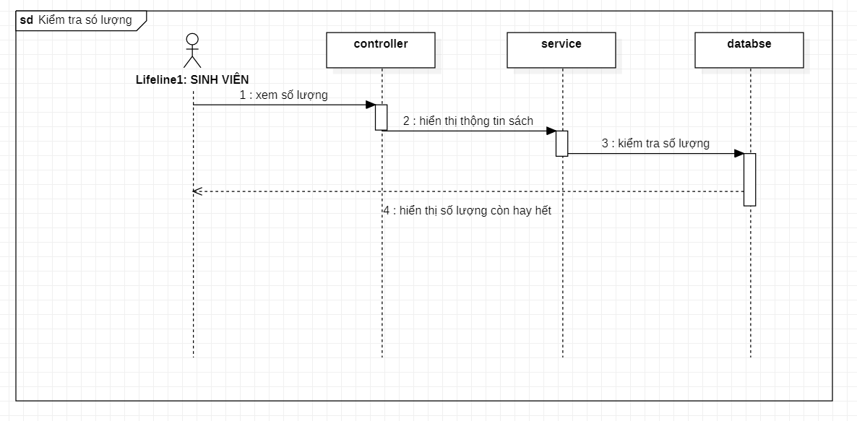
Sequence Diagram 09 – Xem số lượng sách

UC10: Kiểm tra tình trạng tài khoản

Use Case Description
Name | Kiểm tra tình trạng tài khoản | Code | UC10
S.Description | Sinh viên có thể xem tình trạng tài khoản
Actor | Sinh viên | Trigger | Sinh viên bấm vào xem thông tin tài khoản
Pre-condition | Đã đăng nhập
Post condition | Xem tình trạng tài khoản

Activities
Actor |  | System
Main Flow: Kiểm tra tình trạng tài khoản
1 | Sinh viên bấm vào xem thông tin tài khoản
 |  | 2 | Hệ thống hiển thị giao diện thông tin tài khoản
3 | Sinh viên có thể kiểm tra tình trạng tài khoản

Sequence Diagram

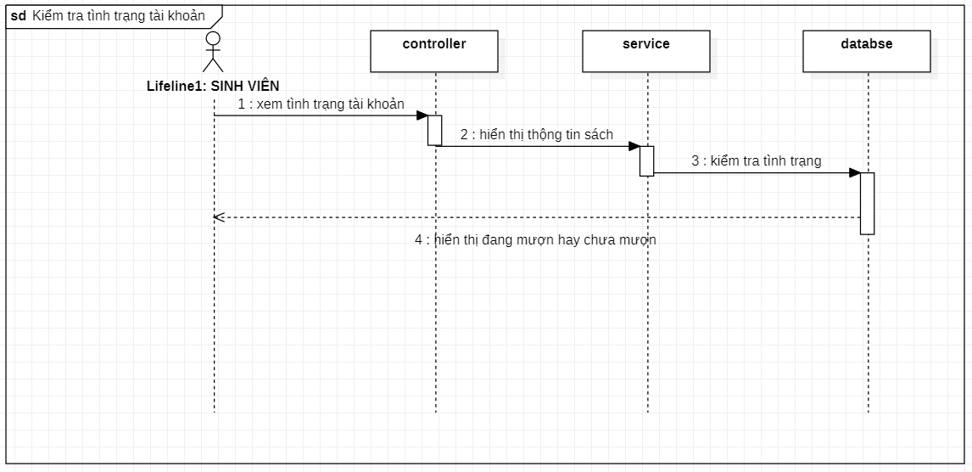
Sequence Diagram 10 – Kiểm tra tình trạng tài khoản

UC11: Xem tình trạng tài khoản

Use Case Description
Name | Xem tình trạng tài khoản | Code | UC11
S.Description | Sinh viên xem tình trạng tài khoản
Actor | Sinh viên | Trigger | Sinh viên bấm vào xem thông tin cá nhân
Pre-condition | Đã đăng nhập vào hệ thống
Post condition | Xem tình trạng tài khoản

Activities
Actor |  | System
Main Flow: Xem tình trạng tài khoản
1 | Sinh viên bấm vào xem thông tin cá nhân
 |  | 2 | Hệ thống hiện thị giao diện thông tin cá nhân
3 | Sinh viên xem tình trạng tài khoản

Sequence Diagram
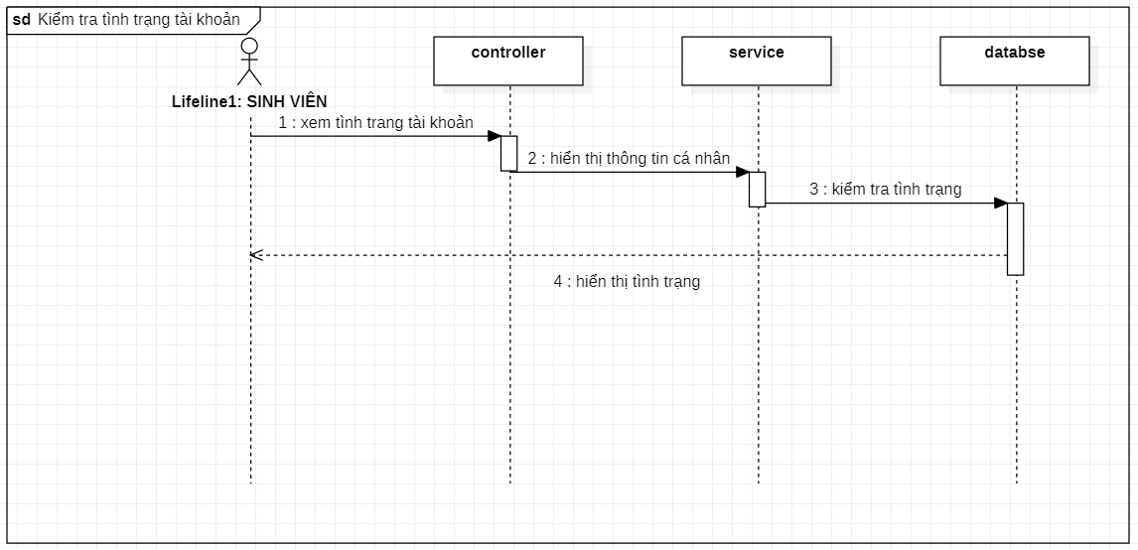
Sequence Diagram 11 – Xem tình trạng tài khoản

UC12: Xem thời hạn trả sách

Use Case Description
Name | Xem thời hạn trả sách | Code | UC12
S.Description | Sinh viên xem thời hạn trả sách
Actor | Sinh viên | Trigger | Sinh viên bấm vào phần mượn sách
Pre-condition | Sinh viên đã đăng nhập vào hệ thống
Post condition | Xem thời hạn trả sách

Activities
Actor |  | System
Main Flow: Xem thời hạn trả sách
1 | Sinh viên bấm vào phần mượn sách
 |  | 2 | Hệ thống hiển thị giao diện sách đã mượn và thời hạn trả
3 | Sinh viên xem thời hạn trả sách

Sequence Diagram
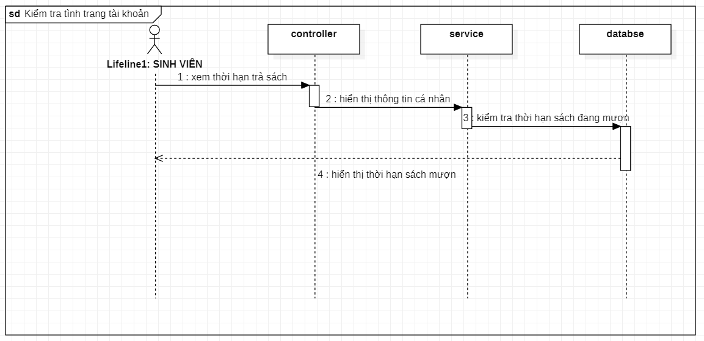
Sequence Diagram 12 – Xem thời hạn trả sách

UC13: Quản lý tài khoản thư viện của sinh viên
Use Case Description
Name | Quản lý tài khoản thư viện của sinh viên | Code | UC13
S.Description | Thủ thư thực hiện quản lý tài khoản sinh viên
Actor | Thủ thư | Trigger | Thủ thư bấm vào quản lý tài khoản sinh viên
Pre-condition | Thủ thư đã đăng nhập vào hệ thống
Post condition | Hiển thi giao diện danh sách tài khoản sinh viên

Activities
Actor |  | System
Main Flow: Quản lý tài khoản thư viện của sinh viên
1 | Thủ thư bấm vào quản lý tài khoản sinh viên
 |  | 2 | Hệ thống giao diện danh sách tài khoản sinh viên
3 | Thủ thư có thể làm những chức năng trong phạm vi quản lý này

Sequence Diagram
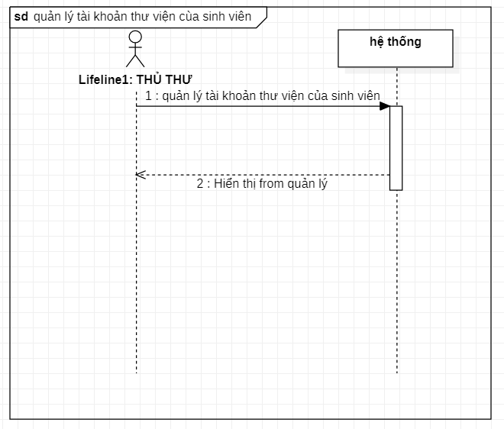
Sequence Diagram 13 – Quản lý tài khoản của sinh viên

UC14: Quản lý mượn - trả sách

Use Case Description
Name | Quản lý mượn - trả sách | Code | UC14
Description | Thủ thư thực hiện quản lý mượn - trả sách
Actor | Thủ thư | Trigger | Thủ thư bấm vào quản lý mượn – trả sách
Pre-condition | Thù thư đã đăng nhập vào hệ thống
Post condition | Hiển thị giao diện quản lý mượn - trả sách

Activities
Actor |  | System
Main Flow: Quản lý mượn - trả sách
1 | Thủ thư bấm vào quản lý mượn – trả sách
 |  | 2 | Hiện thị giao diện quản lý mượn – trả sách
3 | Thủ thư có thể làm những chức năng trong phạm vi quản lý này

Sequence Diagram
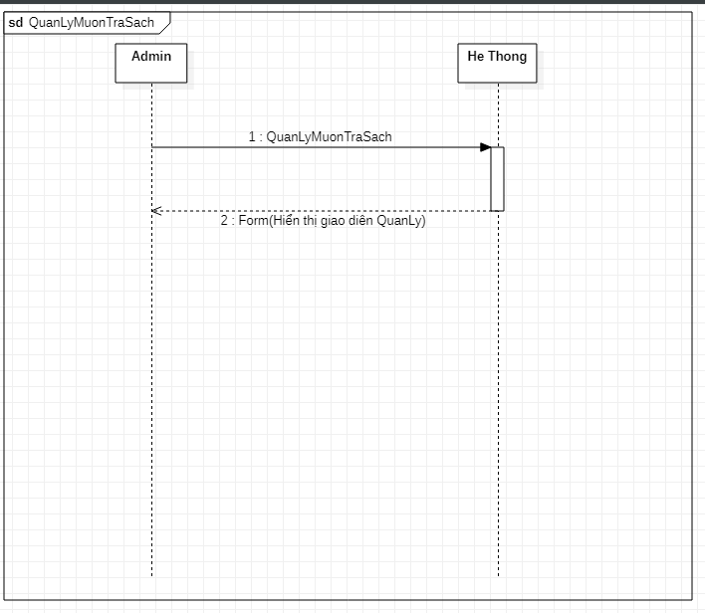
Sequence Diagram 14 – Quản lý mượn-trả

UC15: Quản lý sách thư viện
Use Case Description
Name | Quản lý sách thư viện | Code | UC15
Description | Thủ thư thực hiện quản lý sách thư viện
Actor | Thủ thư | Trigger | Thủ thư bấm vào quản lý sách thư viện
Pre-condition | Thù thư đã đăng nhập vào hệ thống
Post condition | Hiển thị giao diện quản lý sách thư viện

Activities
Actor |  | System
Main Flow: Quản lý sách thư viện
1 | Thủ thư bấm vào quản lý sách thư viện
 |  | 2 | Hiện thị giao diện quản lý sách thư viện sách
3 | Thủ thư có thể làm những chức năng trong phạm vi quản lý này

Sequence Diagram
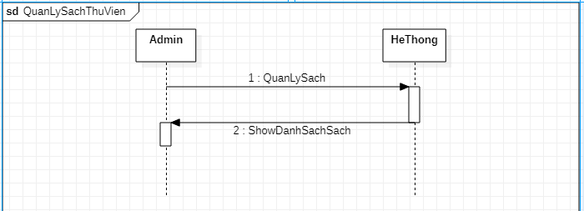
Sequence Diagram 15 – Quản lý sách thư viện

UC16: Xóa tài khoản

Use Case Description
Name | Xóa tài khoản | Code | UC16
S.Description | Thủ thư thực hiện xóa tài khoản
Actor | Thủ thư | Trigger | Thủ thư bấm vào nút xóa tài khoản
Pre-condition | Đã đăng nhập
Post condition | Hiển thị giao diện quản lý tài khoản sinh viên

Activities
Actor |  | System
Main Flow: Xóa tài khoản
1 | Thủ thư bấm vào nút xóa tài khoản
 |  | 2 | Hệ thống xử lý xóa tài khoản
3 | Thủ thử bấm vào xác nhận
 |  | 4 | Hệ thống báo xóa tài khoản thành công

Sequence Diagram

Sequence Diagram 16 – Xóa tài khoản sinh viên

UC17: Reset password
Use Case Description
Name | Reset password | Code | UC17
S.Description | Thủ thư thực hiện reset password
Actor | Thủ thư | Trigger | Thủ thư bấm vào reset password
Pre-condition | Vào quản lý tài khoản thư viện của sinh viên
Post condition | Hiển thị giao diện quản lý tài khoản sinh viên

Activities
Actor |  | System
Main Flow: Reset password
1 | Thủ thư bấm vào reset password
 |  | 2 | Hệ thống xử lý reset password
3 | Thủ thử bấm vào xác nhận
 |  | 4 | Hệ thống báo reset password succeed

System Message
MS01 | “Tài khoản đã được xóa.”  Message thông báo khi hệ thống xóa tài khoản

Sequence Diagram

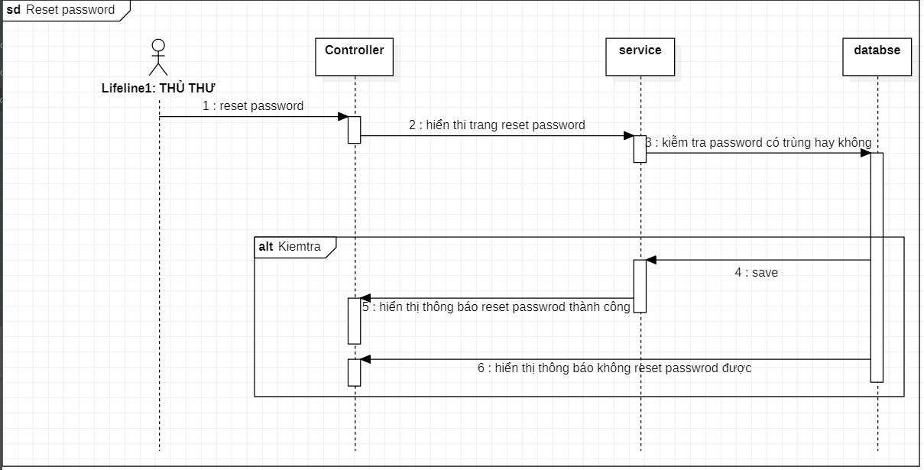
Sequence Diagram 17 – Xóa tài khoản sinh viên

UC18: Cập nhật tình trạng
Use Case Description
Name | Cập nhật tình trạng | Code | UC18
S.Description | Thủ thư thực hiện cập nhật tình trạng
Actor | Thủ thư | Trigger | Thủ thư bấm vào cập nhật tình trạng
Pre-condition | Vào quản lý tài khoản thư viện của sinh viên
Post condition | Cập nhật tình trạng thành công

Activities
Actor |  | System
Main Flow: Cập nhật tình trạng
1 | Thủ thư bấm vào cập nhật tình trạng
 |  | 2 | Hệ thống xử lý yêu cầu của thủ thư để thực hiện tình trạng
3 | Thủ thử bấm vào xác nhận
 |  | 4 | Hệ thống báo cập nhật tình trạng thành công

Sequence Diagram
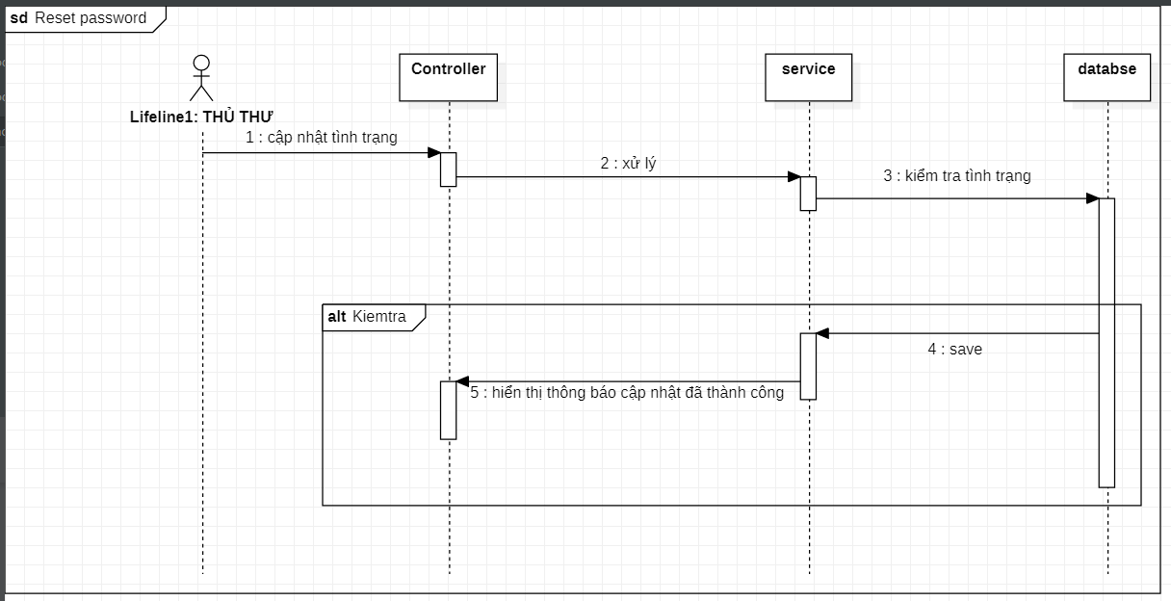
Sequence Diagram 18 – Cập nhật tình trạng

UC19: Xác nhận mượn – trả

Use Case Description
Name | Xác nhận mượn – trả | Code | UC19
S.Description | Thủ thư thực hiện xác nhận mượn – trả
Actor | Thủ thư | Trigger | Thủ thư bấm vào mượn – trả
Pre-condition | Vào quản lý mượn – trả sách
Post condition | Hiện giao diện quản lý sách mượn-trả

Activities
Actor |  | System
Main Flow: Xác nhận mượn – trả
1 | Thu thử bấm vào mượn – trả
 |  | 2 | Hệ thống xử lý theo yêu cầu của thủ thư mượn – trả
3 | Thủ thử bấm vào xác nhận
 |  | 4 | Hệ thống xác nhận thành công

Sequence Diagram
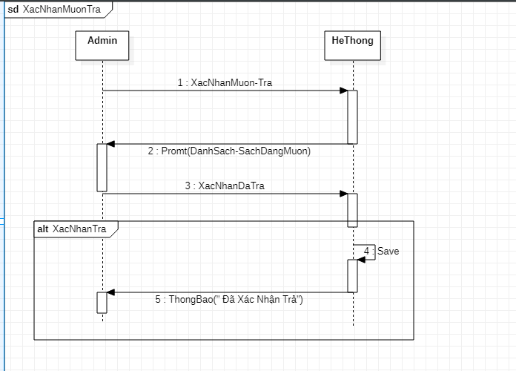
Sequence Diagram 19 – Xác nhận mượn trả

UC20: Thống kê mượn – trả sách
Use Case Description
Name | Thống kê mượn – trả sách | Code | UC20
S.Description | Thủ thư thực hiện thống kê mượn – trả sách
Actor | Thủ thư | Trigger | Thủ thư bấm thống kê mượn – trả sách
Pre-condition | Vào quản lý mượn- trả sách
Post condition | Thống kê mượn- trả sách thành công

Activities
Actor |  | System
Main Flow: Thống kê mượn – trả sách
1 | Thủ thư bấm thống kê mượn – trả sách
 |  | 2 | Hệ thống hiển thị giao diện thống kê mượn – trả sách
3 | Thủ thư bấm vào xác nhận
 |  | 4 | Hệ thống báo thống kê mượn – trả sách thành công

Sequence Diagram
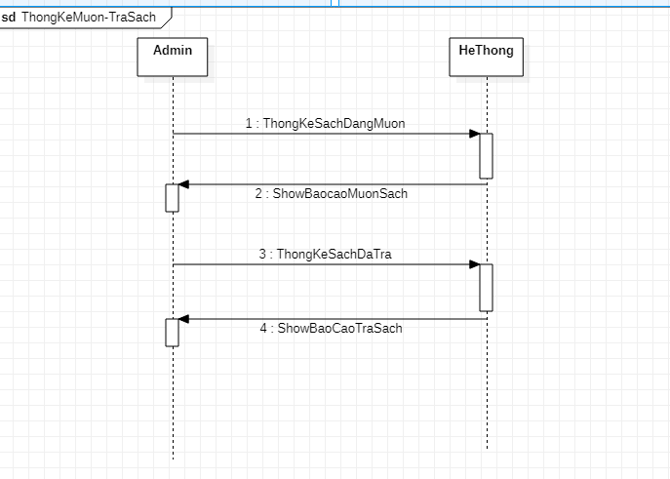
Sequence Diagram 20 – Thống kê mượn trả

UC21: Thêm – xóa – sửa sách
Use Case Description
Name | Thêm – xóa – sửa sách | Code | UC21
S.Description | Thủ thư thực hiện thêm – xóa – sửa sách
Actor | Thủ thư | Trigger | Thủ thư bấm vào thêm – xóa – sửa sách
Pre-condition | Vào quản lý sách thư viện
Post condition | Hiển thị giao diện thêm-xóa-sửa

Activities
Actor |  | System
Main Flow: Thêm – xóa – sửa sách
1 | Thủ thư bấm vào thêm – xóa – sửa sách
 |  | 2 | Hệ thống xử lý theo yêu cầu của thủ thư
3 | Thủ thư bấm vào xác nhận
 |  | 4 | Hệ thống sẽ thông báo thêm – xóa – sửa sách thành công

System Message
MS01 | “Bạn có thực sự muốn thêm-xóa-sửa.”  Message thông báo khi hệ thống hiện thông báo xác nhận
MS02 | “Thông tin đã được thêm-xóa-sửa”  Message thông báo khi hệ thống xóa thông tin thành công

Sequence Diagram
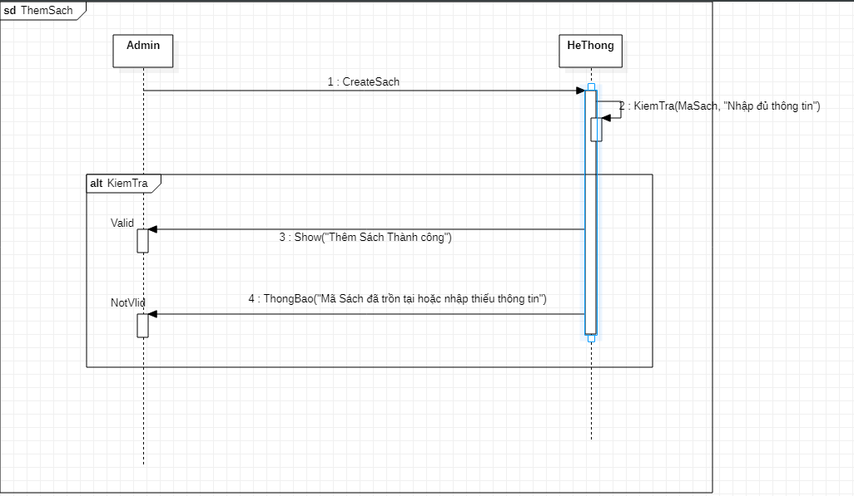
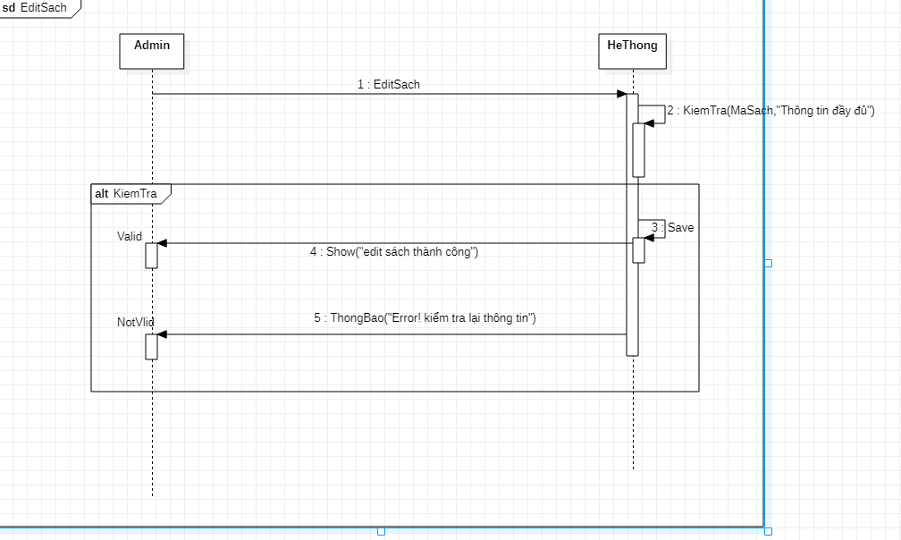
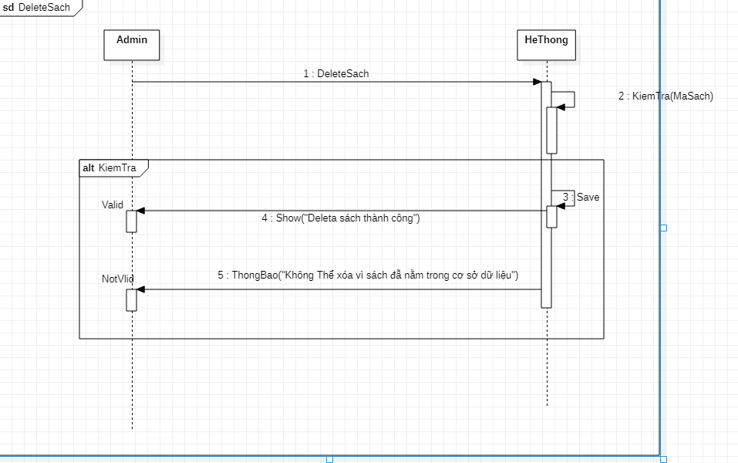
Sequence Diagram 21 – Thêm-xóa-sửa

UC22: Báo cáo tình trạng sách
Use Case Description
Name | Báo cáo tình trạng sách | Code | UC22
S.Description | Thủ thư thực hiện báo cáo tình trạng sách
Actor | Thủ thư | Trigger | Thủ thư bấm vào báo cáo tình trạng sách
Pre-condition | Vào quản lý sách thư viện
Post condition | Báo cáo tình trạng sách thành công

Activities
Actor |  | System
Main Flow: Báo cáo tình trạng sách
1 | Thủ thư bấm vào báo cáo tình trạng sách
 |  | 2 | Hệ thống xử lý báo cáo tình trạng sách
3 | Thủ thư bấm vào xác nhận
 |  | 4 | Hệ thống sẽ thông báo báo cáo tình trạng sách

Sequence Diagram
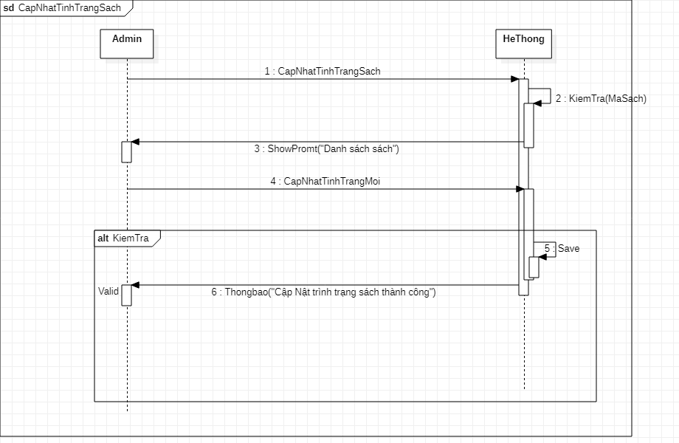
Sequence Diagram 21 – Báo cáo tình trạng sách

